日本环境给我的启迪
高一（1）班 周蕾

在去日本之前，早有耳闻其“干净”。一开始以为因为日本人口不多，面积也不大，环境管理当然比我国省力。可在之后的几天观察中，真正让我惊讶的是国民已把对环境的保护渗透到了生活习惯之中，而不是其政府的管理力度。
让我欣慰的是，我国这几年终于开始花精力在资源，环境的保护上了。从苏州河的治理，垃圾的分类化，到刚颁布的环境管理法，颇有些悬崖勒马的意味，但不知这匹马会不会由于惯性而跌落悬崖呢？呀，这场面真让人捏一把冷汗。
中日两国之间对环境的保护的确存在着巨大的差异：经济承受能力，科学技术，思想警觉。这三者便能简单的勾勒出我们社会状态的差异。无可否认，我们由于这三项都不及日本，最终在环境上也输了一筹。
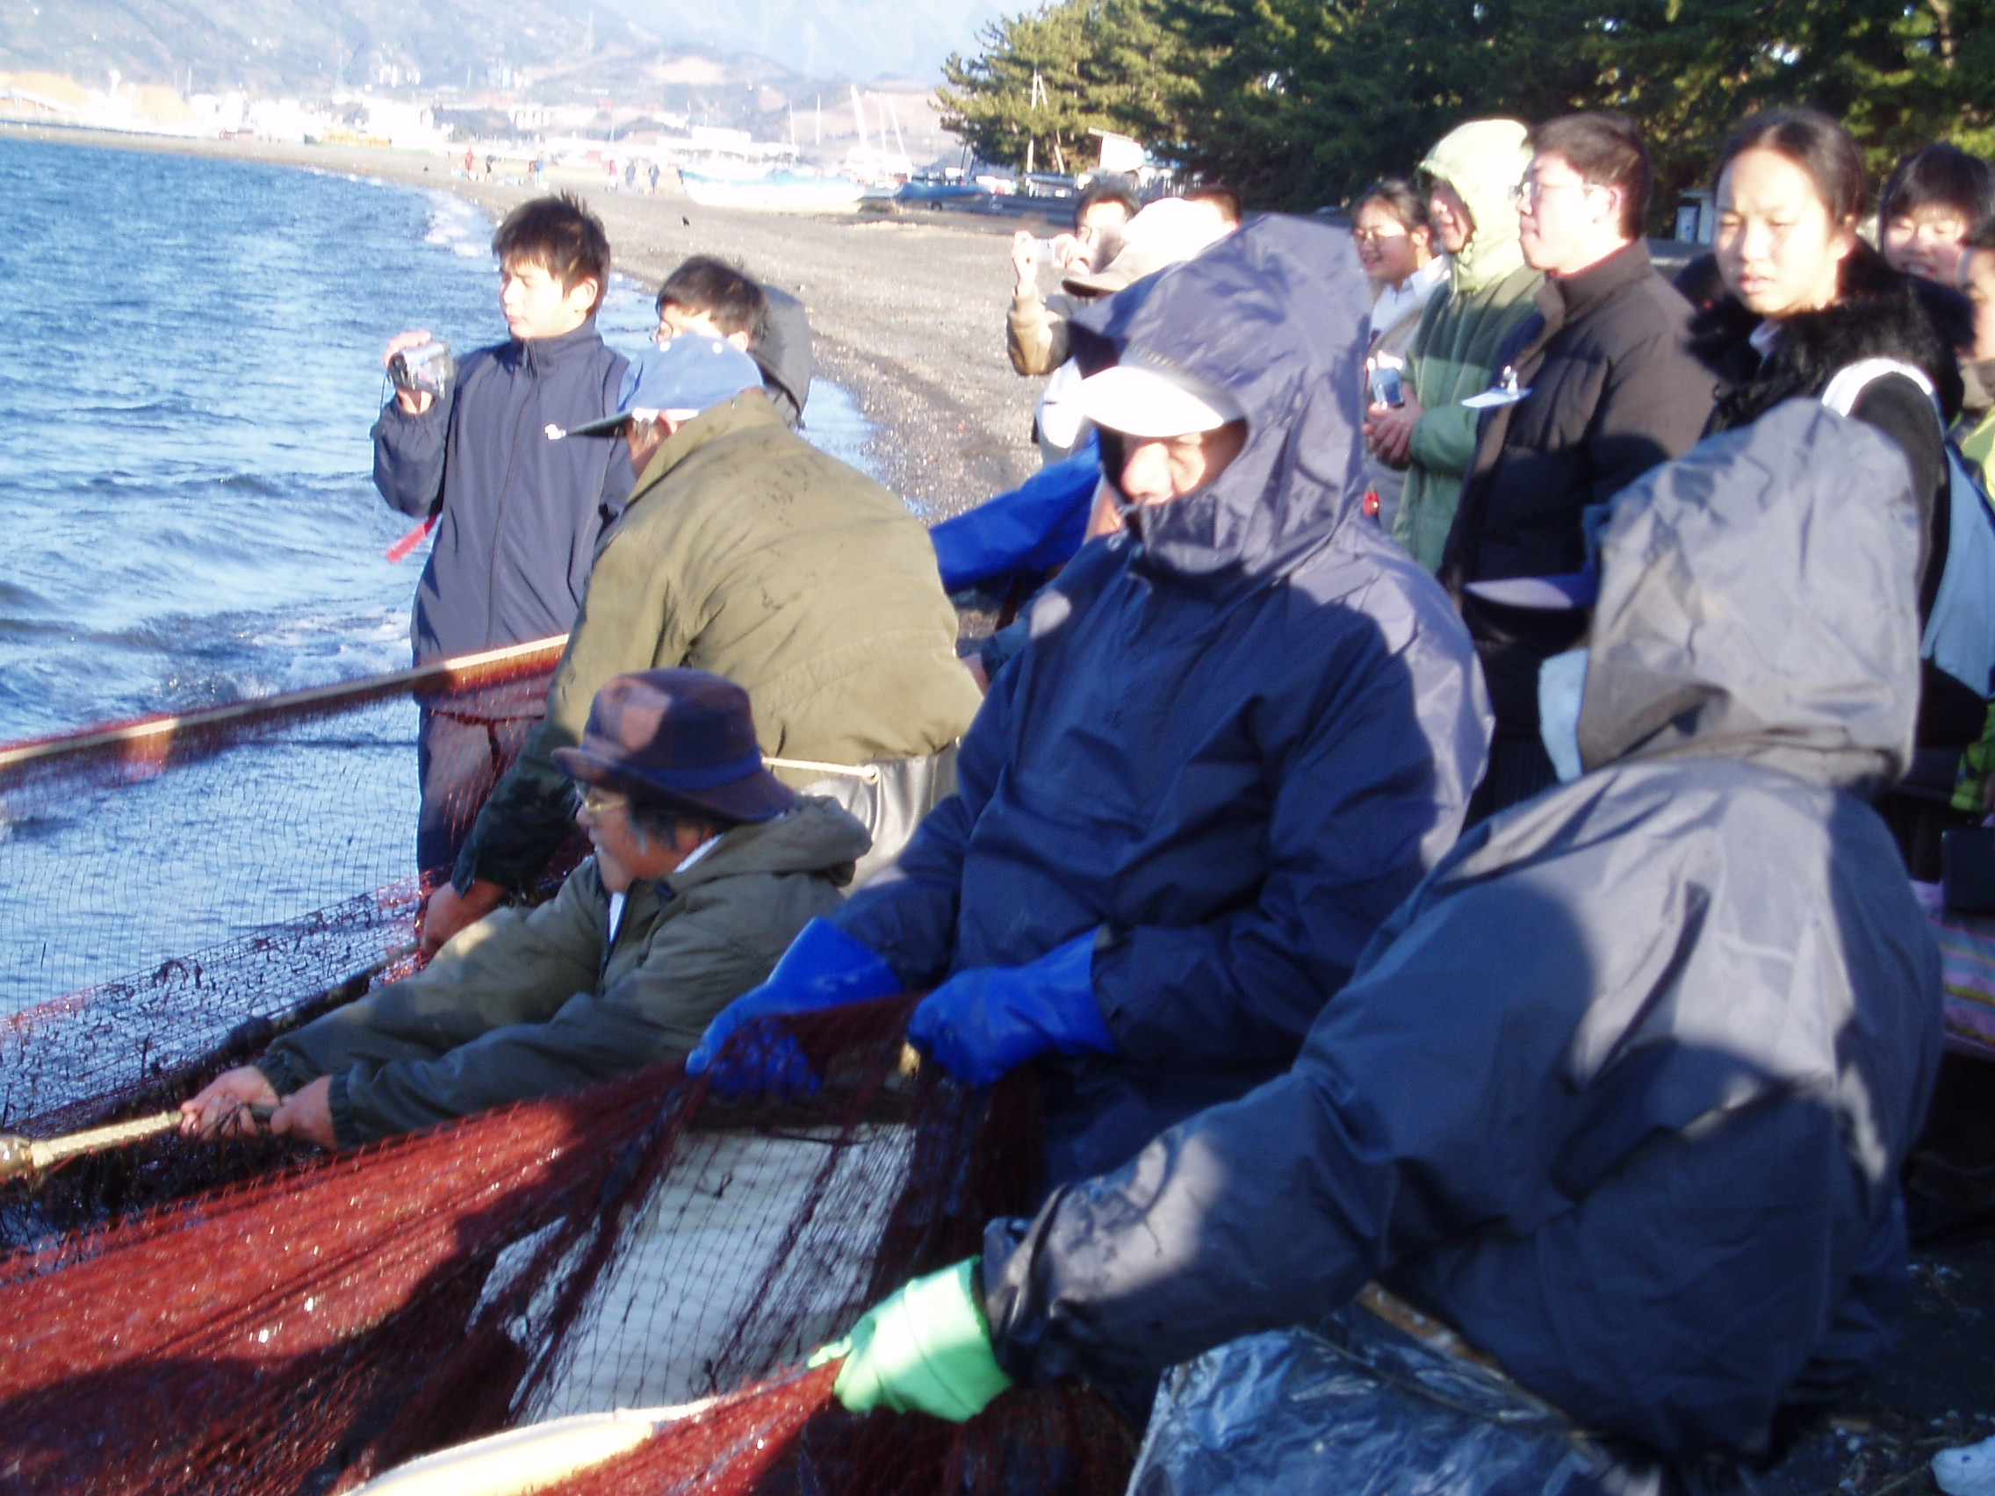
不知何时，我们大家变得冷漠，“出世”了，以至于40多号人，却无人愿意站起来回答讲解员的问题；以至于捕鱼拉网时，很多人根本没有用力气，最后就是中国学生在旁边拍照，观看，真正把与拉上岸的是那几位年迈的渔民。我觉得愧疚，为什么当时我没有勇敢地“站”出来打破这僵局。
我对日本高中生也不算了解，就我们去参观的南洋高中而言，那儿的学生有着一股我们缺乏的团结与积极，这种思想状态在环保工作的实施上，是极为有利的。所以，对于环保事业，不能治标不治本。其“本”就在于我们的意识，这就需要学校机构与政府的一种交流与联系。事实很明确，就算现在政府花大力气来整洁一个地区，但是这是需要大量人力资源的，现在中国的确需要更多岗位来支持庞大的人口需求，但是力气要花在刀刃上。很大一部分的保洁工作技术上的需要不多，需要的是大家的生活习惯。看似容易却是最可怕的问题，刘志平老师讲过一句话，我很清楚的记着：“一个国家的人民连生活习惯都一并改变了，那还有什么不能改呢？”
这的确是个很棘手的问题，但是我也有思考过一些解决问题，有一些比较狠，但却能有直接呼应的。把我们造成的污染（包括多方面，如工业，生活垃圾等）所导致的结果让人们深切的感受一下，如品尝一下胃癌村的井水那那种苦涩混浊；去郊区的“垃圾管理厂”参观（包括私人无营业执照的那种）由于在小家庭中一些浪费的习惯，给这个“大”家庭造成了多少麻烦与破坏，其实例子也很难一下子说完，在乡村，郊区，外地，甚至上海在内，都充斥着工业生活的残渣。
零排放的城市至今还不存在，我们能做的只是把破坏程度降到最低，近期颁布的《环境保护法》也是一个榜样（虽然它迟到了），人人参与保护，人人懂得保护，这才是真正的保障。
而学校是个最好的媒介，所以更应该积极主动地为人类的未来培育团结，有责任心的人。让中国不成为除印度之外第二个人口多，对地球村破坏力大的国度。
说了那么多残酷至极的现实，其实万事开头难。虽然在自然环境的合理利用保护上我们刚起步，面临着众多问题，但努力汲取别国的经验，实事求是地分析问题，就绝对会有所改善的。

